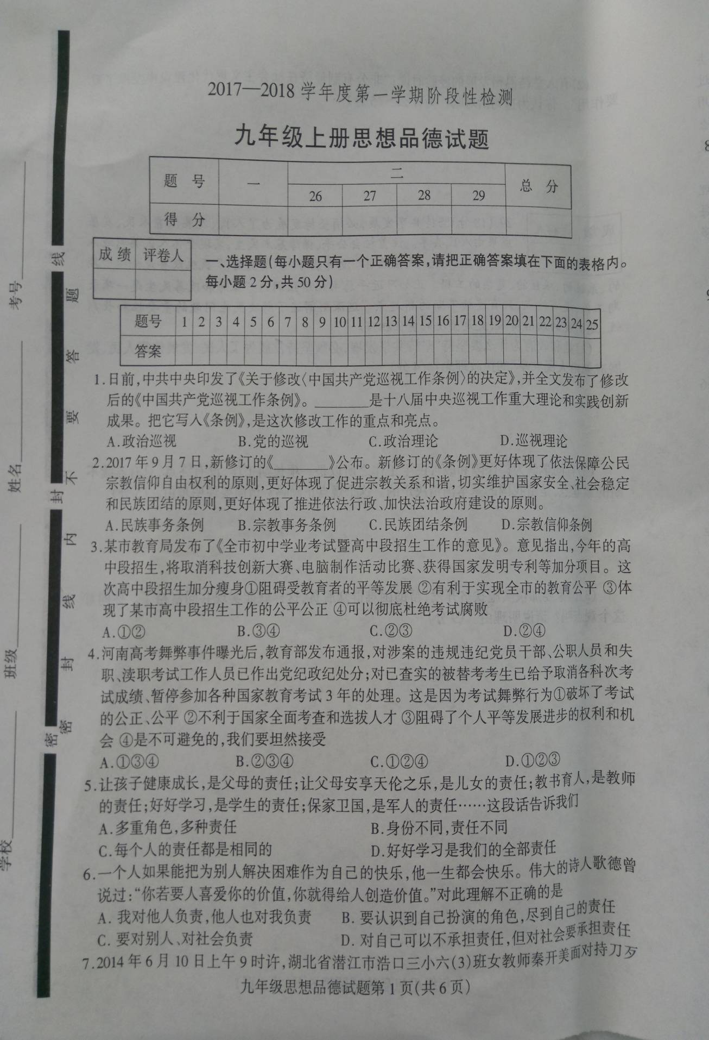
2018临沂市九年级阶段检测政治试题
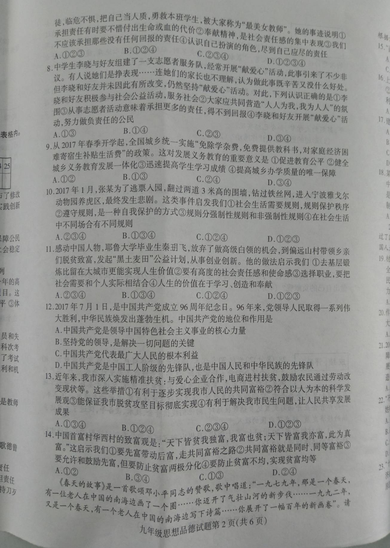
2018临沂市九年级阶段检测政治试题
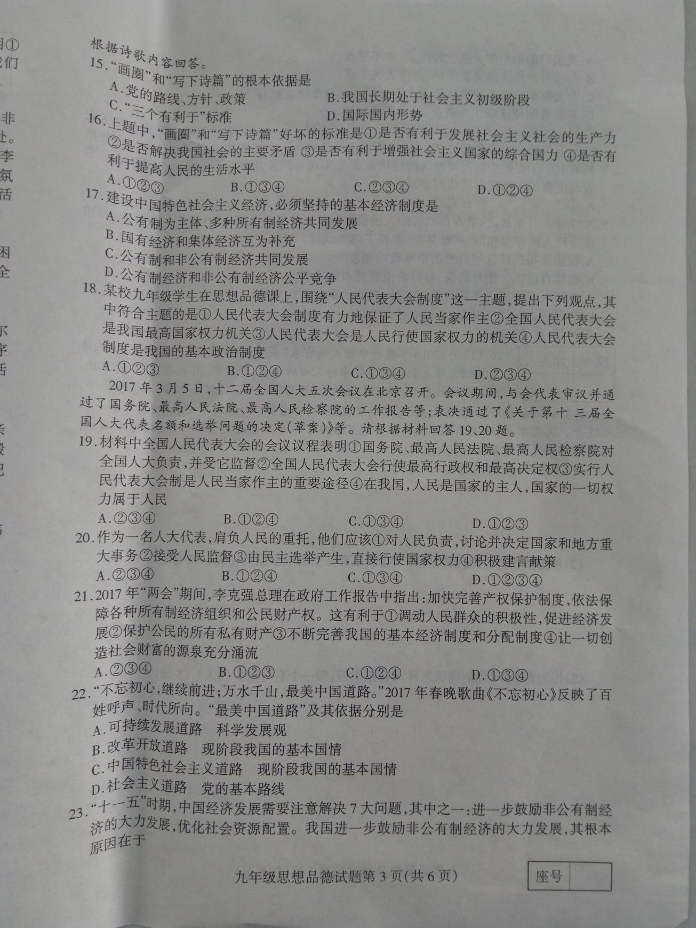
2018临沂市九年级阶段检测政治试题
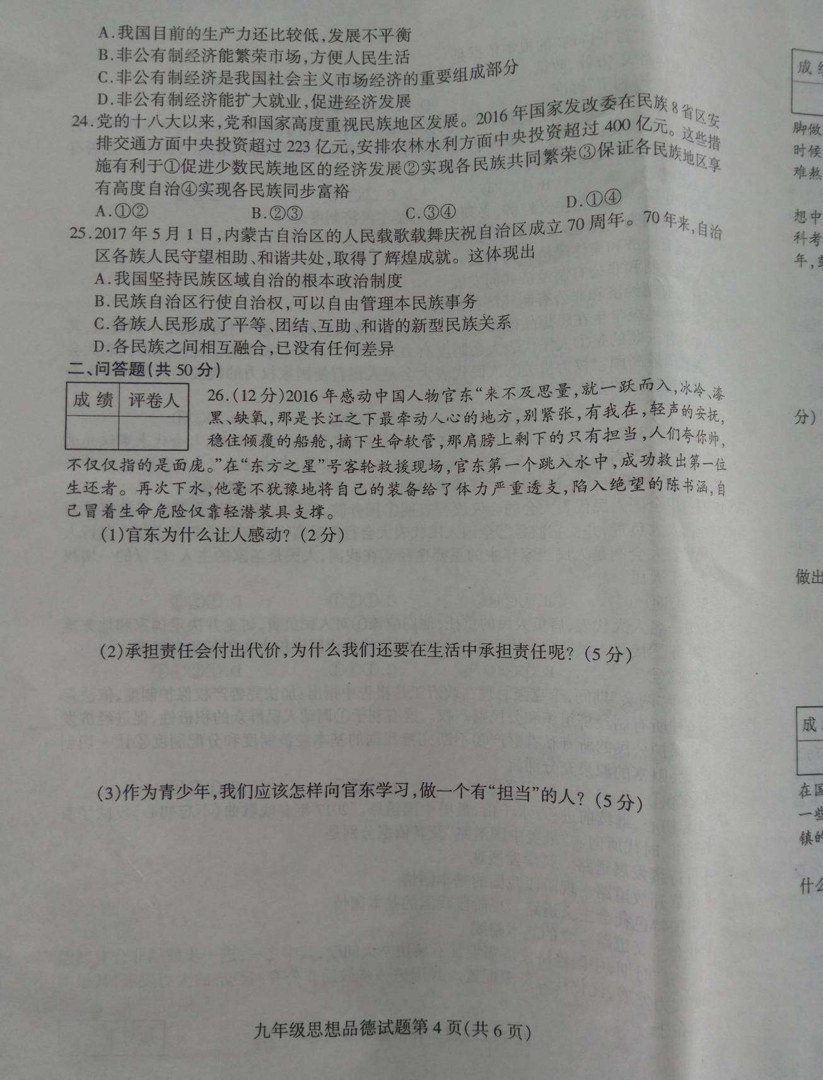
2018临沂市九年级阶段检测政治试题
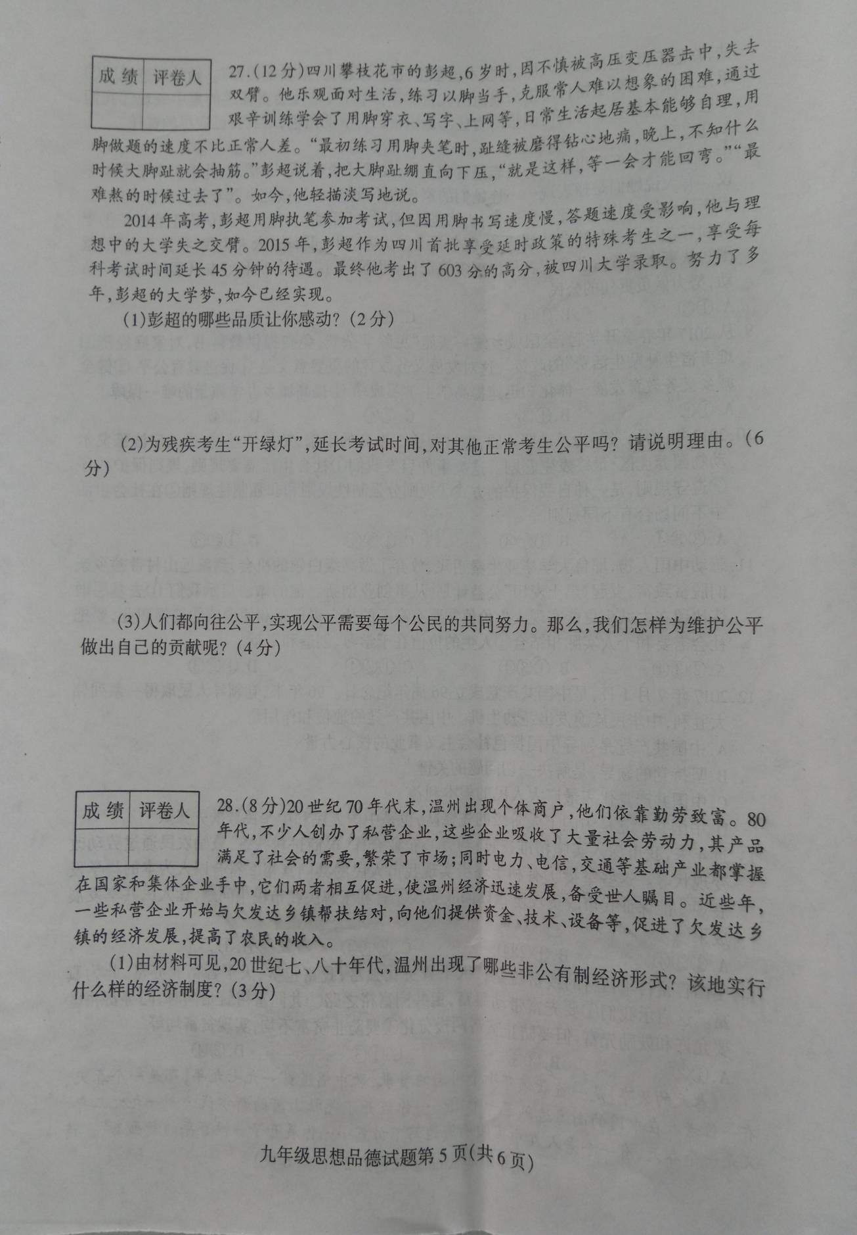
2018临沂市九年级阶段检测政治试题

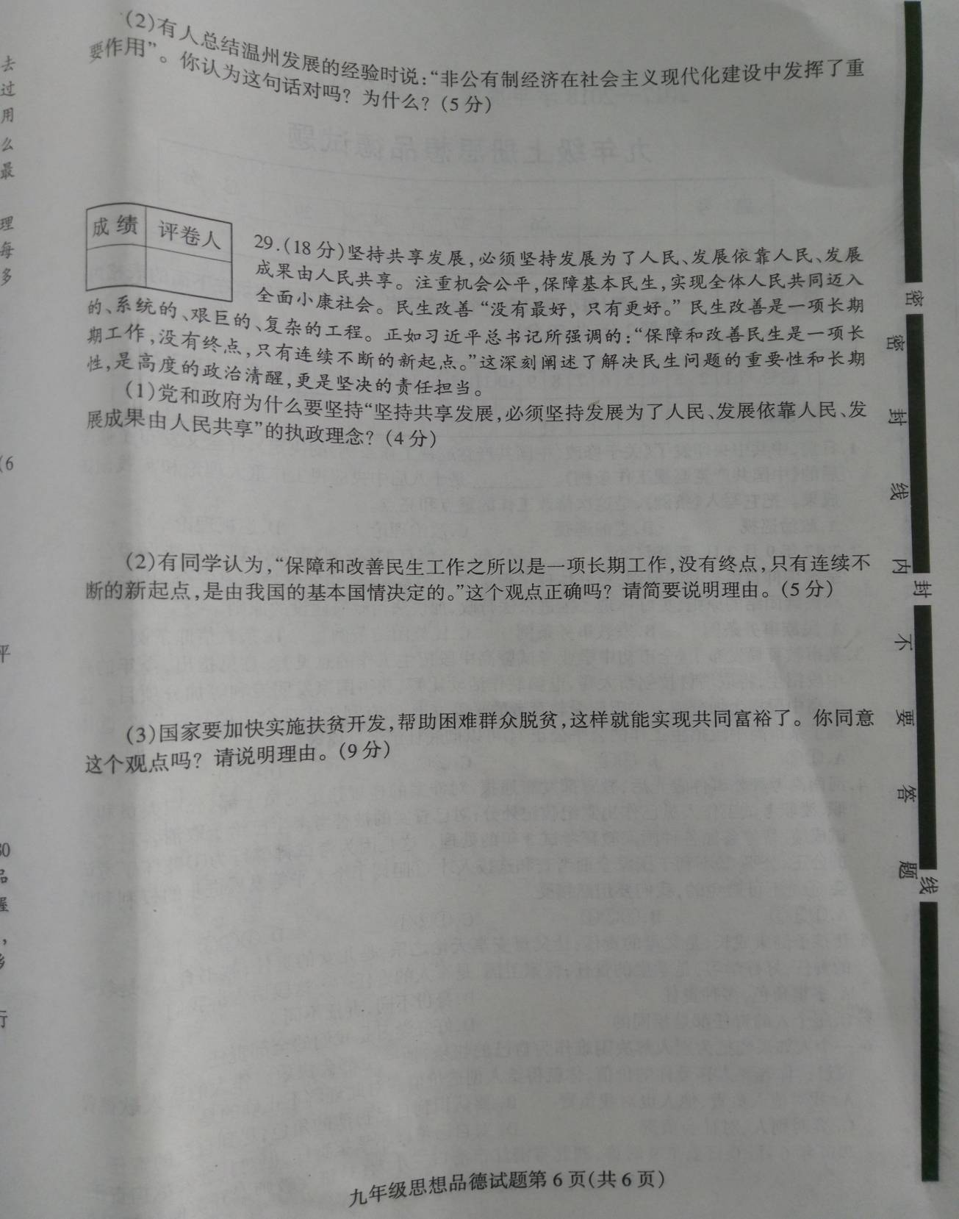
2018临沂市九年级阶段检测政治试题
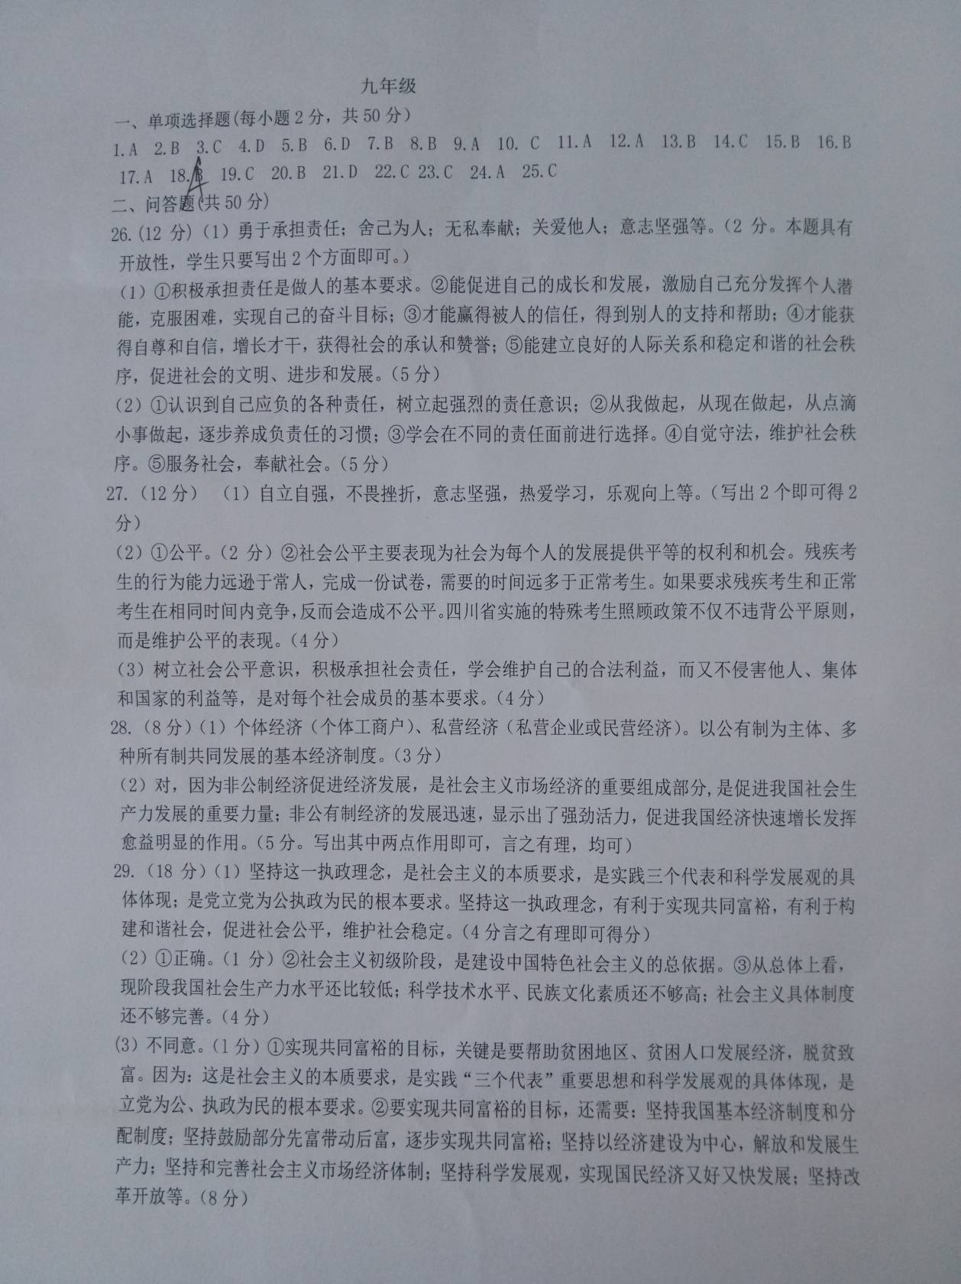
2018临沂市九年级阶段检测政治试题

